高雄市立中正高中114學年度第1學期
國中第2次教學研究會議紀錄—健體領域
一、時間︰民國 114年 11 月 19 日(星期 三 ) 9:30 ~ 。
二、地點︰ 體育辦公室
三、簽到表：如附件
四、主席致詞
五、宣導事項：如議程
六、會議照片
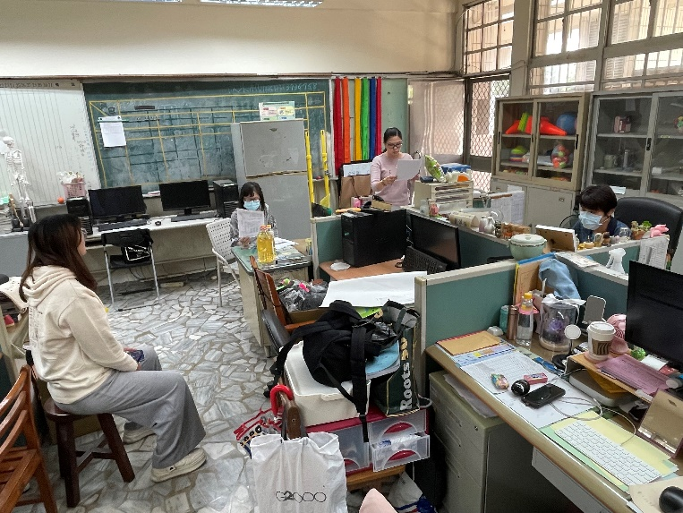 | 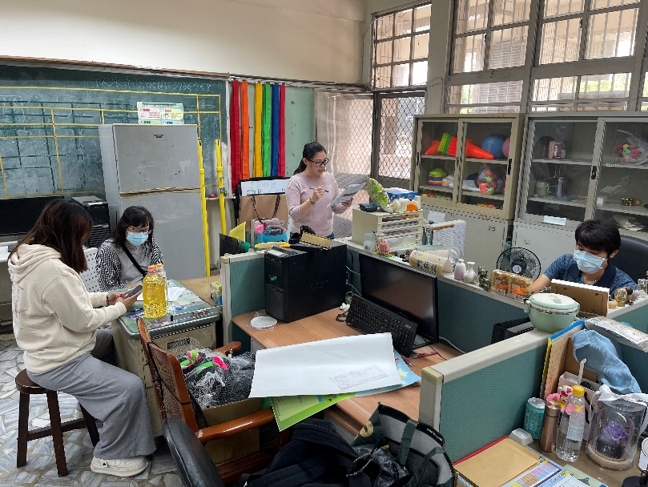
七、討論事項
- 可請科內同仁分享校內外研習、指導參賽經驗、雙語教學之心得。
●討論：惠美老師分享自己在健康教育科雙語教學融入的教學經驗，鼓勵同仁們課堂教學間可以多使用課室英語或者運用一些專屬儀式感，讓學生們能慢慢習慣雙語環境。課程設計可針對讓學生有機會口說英語的情境，鼓勵學生也能開口說一些簡單的英語句子。相信課程教材教法些許的改變，就可以看到不同的教學風景。
- 請進行專業對話或生涯發展相關內容，並明列於會議紀錄。各科討論議題若有詳細列出討論內
容則可列為專業對話，若只是簡單提問可逕洽各處室承辦人，以免延誤處理時機。
●討論：無
提醒：依期初課發會內容，本學期課程評鑑表(表5)請於12/01前填寫上傳，以便後續彙整，謝謝！
八、臨時動議或其他對學校建議（若無請填無）
⯄科內事務決議留存
⯄建議
(僅告知不須行政回應)
⯄建議或提案  (須行政回應) | 有教師想詢問關於導師早上八點前(7:30-8:00)到校處理學生班級事宜，能否申請加班補修呢?

九、散會

